FORMAZIONE DI BASE SUI CUG - COMITATI UNICI DI GARANZIA
13 giugno 2019
Auditorium Padiglione Vinci
Via Bruno Taranto
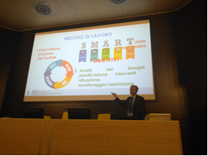
Una giornata di formazione dedicata ai componenti del Comitato Unico di Garanzia dell’Asl di Taranto in cui è stato possibile approfondire le principali attività che i CUG devono garantire nel corso del loro mandato. La giornata è stata condotta dal Docente Gregori Emilio Fabio Massimo dell’università “Luigi Bocconi”
Nel corso dell’iniziativa - che ha visto una importante partecipazione da parte dei componenti del CUG - sono state affrontate tematiche relative all’art. 21 della Legge n. 183 del 4 novembre 2010 che ha istituito i “Comitati Unici di Garanzia per le pari opportunità, la valorizzazione del benessere di chi lavora e contro le discriminazioni” (CUG) che sostituiscono i Comitati per le Pari Opportunità e i Comitati Paritetici sul Fenomeno del Mobbing.
Il CUG, seppure in una logica di continuità con i precedenti Comitati, si afferma come soggetto nuovo e, attraverso la sua funzione di contrasto alla discriminazione e a qualsiasi forma di violenza psichica o sessuale, ha l’obiettivo di favorire la creazione di un ambiente di lavoro sereno e partecipativo.
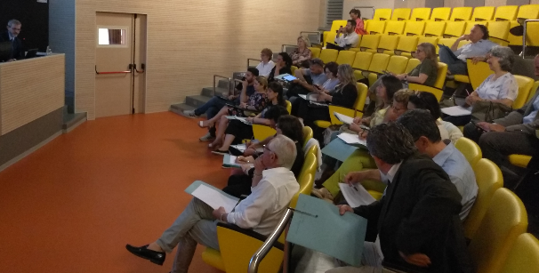
Pertanto, il percorso formativo è stato mirato ad acquisire le competenze necessarie per una corretta attivazione del Comitato Unico di Garanzia dell’ASL di Taranto. Nello specifico si è discusso di quanto esplicitato nella Direttiva PCM del 4 marzo 2011.
L’incontro è stato per i componenti del CUG un utile strumento per meglio comprendere quali sono gli spazi di azione possibili per una corretta attivazione dei Comitati Unici di Garanzia. Il momento formativo infatti è stata una delle necessità espresse dagli stessi componenti del CUG aziendale nel conso di una delle prime assemblee plenarie del Comitato. Una esigenza emersa in particolare da parte di chi di recente nomina ha ritenuto necessitino approfondire le proprie competenze di base sul ruolo e il funzionamento dei CUG.

